**AGENTES INTELIGENTES**

**Neuronas**

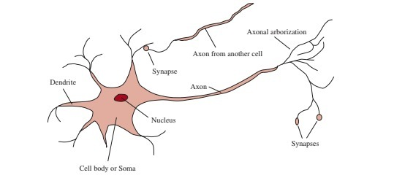

El libro nos explica detalladamente las partes de una neurona dentro del cuerpo humano, explicando que toda neurona tiene un cuerpo o Soma, que las partes tiene varías partes cortas llamadas Dendritas y solamente una parte que es la más larga de la neurona que se llama Axón, está llegando a medir hasta 1000 veces el diámetro total del cuerpo de la neurona, por ultimo nos explica que la neurona puede conectarse con otras neuronas gracias a que al final de sus “extremidades” (Dendritas o Axón) tiene puntos de conexión llamados Sinapsis, estos puntos de conexión son lo que propagan una reacción electroquímica que controlan la actividad cerebral.

**Funcionamiento General de un Agente Inteligente**

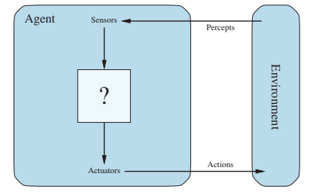

La imagen anterior representa un esquema general de cómo funciona un Agente Inteligente.

El entorno envía la información al Agente, a través de percepciones, esta información se percibe como datos sensoriales que pueden ser imágenes, sonidos, datos números, etc. Posteriormente esta información percibida por los sensores se procesa dentro del Agente, en el recuadro con el signo “?”, siendo esta la etapa de procesamiento, realización de análisis, interpretaciones y toma de decisiones.

Después de la etapa de procesamiento de la información, se dirige a los actuadores, donde el Agente determina que acciones realizar en función a la información anterior, por lo que los actuadores envían acciones al entorno, estas acciones pueden variar dependiendo del Agente, pueden cambiar estados, generar respuestas o modificar condiciones en el entorno.

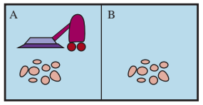

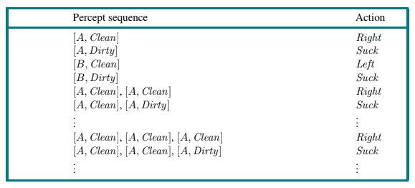

Me llamaron la atención estás imágenes, en la primera parte nos presentan una situación en donde la aspiradora puede ver cual de los 2 espacios (A, B) están sucios o limpios, y depende la precepción que tenga la aspiradora realiza una acción u otra, por ejemplo, en el segundo recuadro existe un diagrama de las posibles percepciones que puede tener la aspiradora, en total yo diría que son 4 posibles casos, ya que es algo simple. Los casos son inspeccionar espacio A, si está limpio, se dirige a la derecha (Espacio B) si está sucio succiona la basura para dejarlo limpio, después de que el espacio A esté limpio se dirige al espacio B, en el que hace algo parecido, primero verifica que esté limpio, si lo está se va a la izquierda (Espacio A), si no, entonces succiona y lo deja limpio, haciendo esto una y otra vez, por lo que la función de este “Agente” sería dejar limpio el espacio A y B.

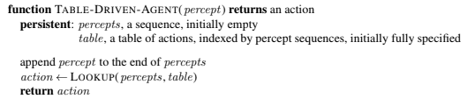

Más adelante se muestra este algoritmo que explica cómo funcionan los agentes inteligentes, aquí se ve que está mandando a llamar una **función** que obtiene como **parámetro** una percepción que como vimos antes el Agente inteligente recibe percepciones del entorno, y **retorna** una acción en base a la precepción que allá recibido, más abajo aparece que está llamando a la función y les envía como parámetros una percepción y una tabla, y retorna la acción dada.

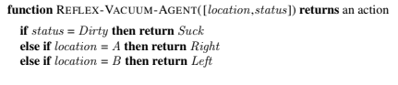

La parte anterior solamente era una sintaxis, pero aquí se utiliza un algoritmo similar y usando como ejemplo la aspiradora de las imágenes anteriores, aquí podemos ver que la función obtiene como parámetros Localización y Estatus, que retornan una acción, y aquí aparece más explícito, usando if’s para cada condición que ya expliqué anteriormente, sí Estatus = sucio, entonces retorna una acción que succiona, si no, verifica la localización, dependiendo si es A o B retorna una acción de viajar a la derecha o izquierda, respectivamente.

**Agente Reflejo Simple**

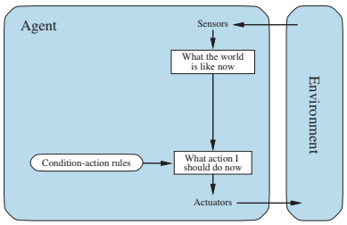

Este diagrama representa de forma general como funcionan los Agentes Reflejo Simple. En este caso la parte del proceso dentro de este Agente, se basa en que solamente tomará la información actual que percibe del entorno, preguntándose, ¿cómo es el mundo ahora?, posteriormente se pregunta, ¿Qué acción debo tomar ahora?, las acciones de este agente dependen de reglas de condición-acción, a continuación, se presenta su algoritmo.

Nota: Este Agente no guarda información anterior, únicamente se basa en lo que está presente en ese momento para tomar una decisión en base a reglas que tengan que ver con dicho entorno.

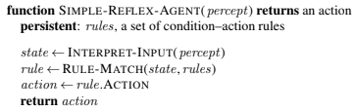

Este algoritmo presenta una sintaxis de forma general de como funcionan los Agentes Reflejos Simples, En este caso la función tiene como parámetros la percepción y retorna una acción, este agente mantiene un conjunto de reglas de condición-acción las cuales determinan que acción/es tomar en función al estado actual, toma como entrada un input-interprete que recibe el estado de acuerdo a la percepción, toma un conjunto de rules-match en el que determina que regla coincide con el estado actual, dependiendo del estado y las reglas. Por último, para determinar la acción depende únicamente se toma la regla a la que se le fue asociada dependiendo del estado actual, y devuelve la acción.

**Agente Reflejo Basado en Modelo**

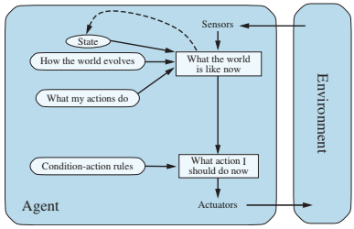

Este es un diagrama de un Agente Reflejo Basado en Modelo (Model-Based Reflex Agent) se puede apreciar como este diagrama tiene ciertas características de procesamiento similares al Agente Reflejo, sin embargo, en este caso agrega un par de cosas extra, incluyendo su capacidad de poder preservar información sobre el entorno al que está expuesto, por lo que ahora es capaz de mantener una historia de las percepciones que obtiene del entorno.

Funciona relativamente igual, solo incluyendo este añadido de tener una historia, en este caso de igual manera obtiene información actual del entorno al que está expuesto, y esta información lo guarda en un control de estado, gracias a eso puede determinar ¿Cómo evoluciona el mundo? Y ¿Qué efectos causan sus acciones?, de esta manera puede ver que efectos toman sus acciones con respecto a como vaya evolucionando/cambiando el entorno, guardando así un estado anterior al momento actual

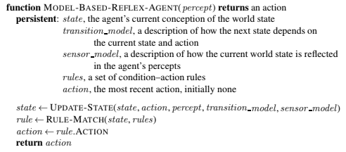

Este algoritmo recibe como parámetro la percepción del entorno y retorna la acción en base a;

Estado: El agente mantiene una representación del estado actual del mundo

Modelo-Transición: Una descripción de como el siguiente estado depende del estado actual

Reglas: Un conjunto de reglas condición-acción

Acción: una variable que determina la acción más reciente del agente que se inicializa en **None**

El estado se actualiza utilizando el modelo de transición y sensores, por lo que posterior a esto se buscan reglas para satisfacer las necesidades del entorno y retorna la acción.

**Agente Basado en Objetivos**

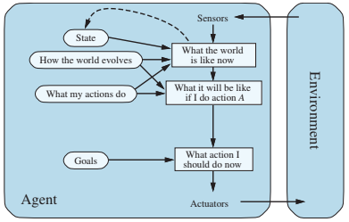

Agente Basado en Objetivos (Goal-Based-Agent), este agente igual es parecido al anterior, sin embargo, tiene un pequeño agregado y es la pregunta de ¿Qué pasará si realizo otras acciones?, ahora que ya tiene conciencia sobre su entorno y las acciones que realiza sobre él, puede predecir qué pasará al realizar una acción sobre otra, en un entorno que está en constante cambio, y esto ¿para qué?, se preguntarán, pues para cumplir con ciertas metas u objetivos que le planteemos al agente.

**Agente Basado en Utilidad**

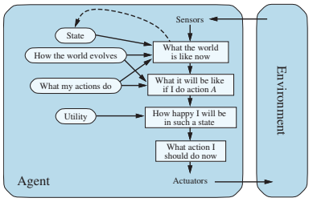

Un Agente Basado en Utilidad, es parecido al agente anterior, sin embargo, cambian algunas cositas, empezando con la agregación de la utilidad, ya que este agente se hace el siguiente cuestionamiento ¿Estaré contento con este estado?, basándose en la utilidad generada por sus acciones a través del tiempo, esto con la finalidad de poder satisfacer de la mejor manera al mejor estado y utilidad esperada, siendo esta última calculándose promediando todos los posibles estados del resultado.

**Agente de Aprendizaje General**

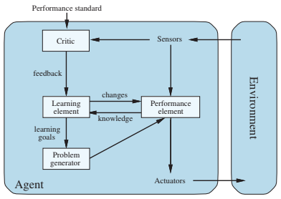

Por último, tenemos el diagrama de un Agente de Aprendizaje General, este al contrario de otros agentes que se presentaron anterior mente, es la representación del conjunto de todos esos agentes, sin embargo, se le implementan mecanismos de aprendizaje para que el agente pueda optar por un aprendizaje automático.

